INFORME DE REGISTRO
FOTOGRAFICO Y DOCUMENTAL

- DESCRIPCIÓN DE LAS EVIDENCIAS.
- Volumen de agua tratado diariamente en la Planta de Tratamiento Villasantana.

DÍA | M3 | Caudal Promedio  Mayo
14 | 29.131 | 29.078

- REGISTRO FOTOGRAFICO
  - ACTIVIDAD No 1: Mes de Mayo
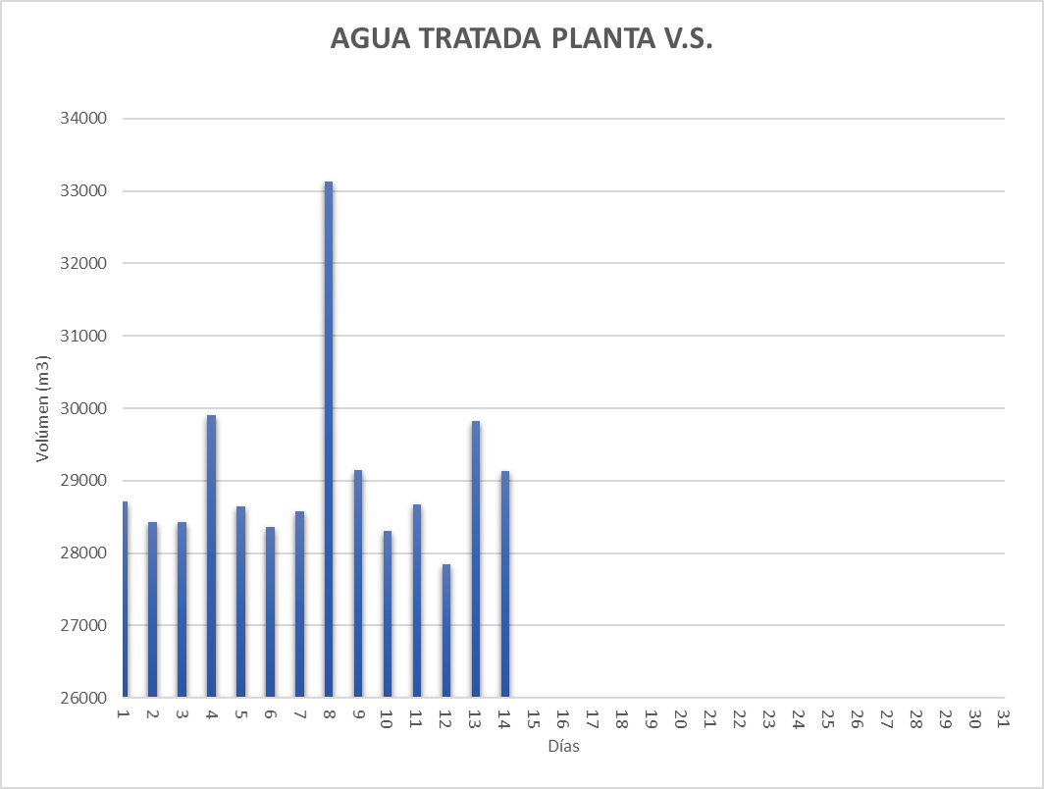

  - ACTIVIDAD Nro 2: Inventarios Mayo

Foto No 1: Inventario Sulfato de Aluminio  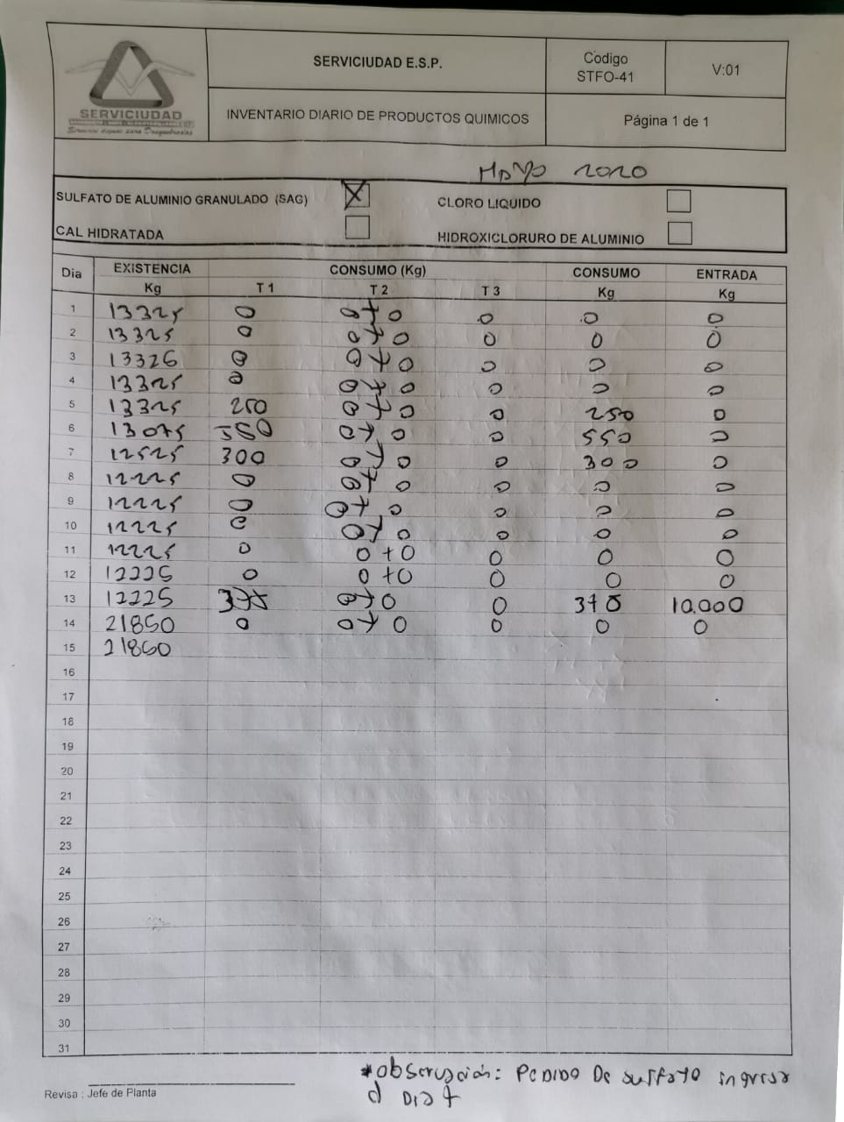 | Foto No 2: Inventario Cal Hidratada  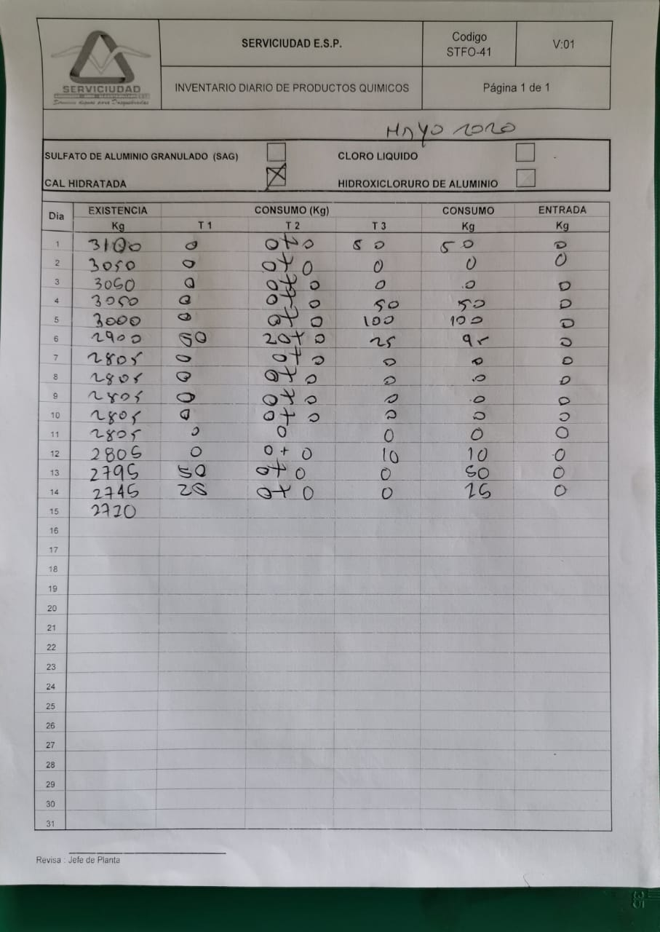
Foto No 3: Inventario Cloro  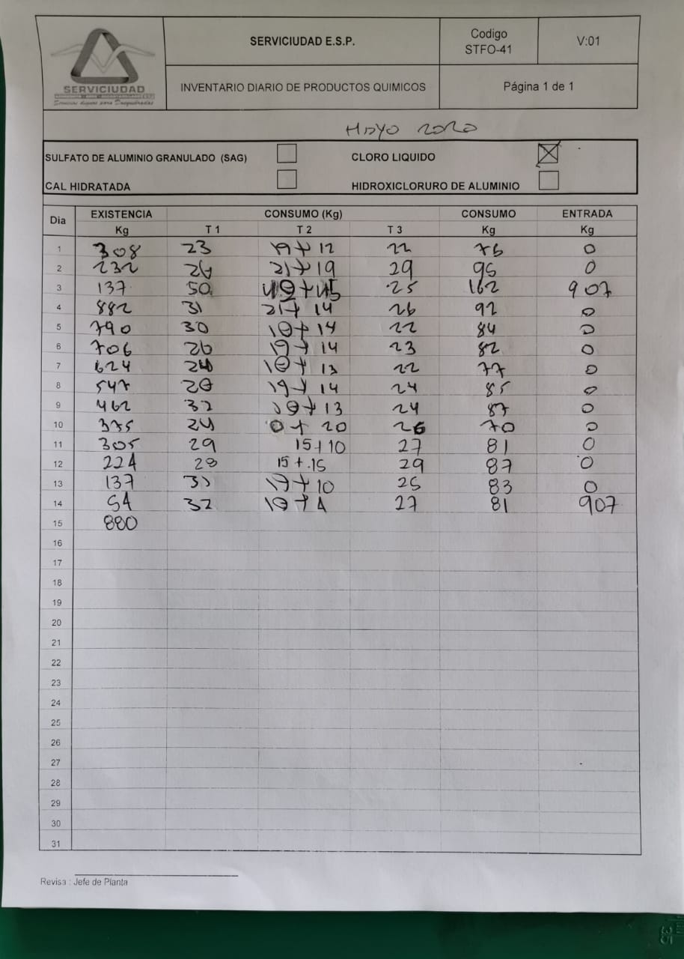 | Foto No 4: Inventario Policlrouro de Aluminio  